Pelaksanaan kegiatan administrasi dan pemasaran di PT. Pegadaian (Persero) CP Kalianyar (UPC Pasar Atom)

Novita Putri Ramadhani¹, Ni Made Ida Pratiwi²
Program Studi Administrasi Niaga, Fakultas Ilmu Sosial dan Ilmu Politik
Universitas 17 Agustus 1945 Surabaya^{1,2}
Email : novitapr7@gmail.com ¹, idapratiwi@untag-sby.ac.id ²

ABSTRAK
Penelitian ini bertujuan untuk mengevaluasi pengalaman magang di PT. Pegadaian selama 40 hari, yang berfokus pada pengelolaan pelayanan dan khususnya dalam aspek pemasaran. Peneliti terlibat dalam berbagai kegiatan seperti komunikasi dengan nasabah, analisis data, manajemen waktu, serta pemahaman mendalam mengenai produk keuangan pegadaian. Magang ini juga memberikan wawasan praktis melalui kegiatan pemasaran seperti canvassing di kampung-kampung, penyelenggaraan acara promosi, dan distribusi brosur di pusat keramaian. Peneliti juga berpartisipasi dalam promosi lelang barang-barang seperti emas dan elektronik. Hasil penelitian menunjukkan bahwa magang ini berhasil memperkaya pengetahuan dan keterampilan praktis peneliti, serta memberikan pemahaman yang lebih baik tentang strategi pemasaran yang efektif dalam meningkatkan kesadaran dan minat nasabah terhadap produk pegadaian. Pengalaman ini menegaskan pentingnya pendekatan personal dalam pemasaran dan strategi yang tepat dalam memilih lokasi promosi untuk mencapai hasil yang maksimal.
Kata kunci : Pengelolaan Pelayanan, Pemasaran Produk, Pegadaian

ABSTRACT

This research aims to evaluate the internship experience at PT. Pegadaian over a period of 40 days, focusing on the development of practical skills and knowledge about the banking and finance industry, particularly in the field of marketing. The researcher was involved in various activities such as customer communication, data analysis, time management, and gaining a deep understanding of Pegadaian's financial products. The internship also provided practical insights through marketing activities such as canvassing in villages, organizing promotional events, and distributing brochures in crowded centers. The researcher also participated in the promotion of auctions for items like gold and electronics. The findings indicate that the internship successfully enriched the researcher's knowledge and practical skills and provided a better understanding of effective marketing strategies to increase awareness and interest among customers in Pegadaian's products. This experience emphasizes the importance of a personal approach in marketing and the right strategy in selecting promotional locations to achieve maximum results.
Keywords : Service Management, Product Marketing, Pawnshops
PENDAHULUAN
PT. Pegadaian (Persero) merupakan salah satu Badan Usaha Milik Negara (BUMN) yang berperan penting dalam menyediakan layanan pembiayaan dengan jaminan gadai. Di Indonesia, Pegadaian telah memiliki jaringan yang luas, termasuk di Pasar Atom, Kali Anyar, yang menjadi fokus dalam artikel ini. Pasar Atom dikenal sebagai salah satu pusat perdagangan tradisional yang ramai di Jakarta, dan keberadaan Unit Pelayanan Cabang (UPC) Pegadaian di sana menjadi penting dalam mendukung aktivitas perekonomian masyarakat sekitar. Dalam konteks ini, kegiatan administrasi dan pemasaran di UPC Pasar Atom PT. Pegadaian (Persero) CP Kali Anyar menjadi sangat relevan untuk diamati. Administrasi yang efisien dan strategi pemasaran yang tepat merupakan faktor krusial dalam meningkatkan layanan kepada pelanggan serta memastikan keberlanjutan operasional dan pertumbuhan perusahaan di pasar yang kompetitif seperti ini.
Artikel ini bertujuan untuk menggali lebih dalam mengenai bagaimana pelaksanaan kegiatan administrasi dan pemasaran di UPC Pasar Atom PT. Pegadaian (Persero) CP Kali Anyar dapat memberikan kontribusi positif terhadap pencapaian tujuan perusahaan serta pelayanan yang optimal kepada masyarakat. Dalam upaya mencapai tujuan tersebut, berbagai strategi dan praktik administrasi serta pemasaran yang diterapkan di UPC tersebut perlu dianalisis secara mendalam. Dengan memahami bagaimana proses administrasi dijalankan di UPC Pasar Atom, kita dapat mengidentifikasi efisiensi operasional, pengelolaan inventaris yang baik, dan pengelolaan data yang akurat. Sementara itu, strategi pemasaran yang efektif akan membantu dalam meningkatkan brand awareness, menarik lebih banyak pelanggan, serta meningkatkan penjualan dan keuntungan perusahaan.
Pasar Atom sebagai lingkungan bisnis yang dinamis menuntut PT. Pegadaian (Persero) CP Kali Anyar untuk selalu beradaptasi dengan perubahan-perubahan yang terjadi, baik dari segi kebijakan pemerintah, tuntutan pasar, maupun perkembangan teknologi. Oleh karena itu, peran administrasi yang efisien dan strategi pemasaran yang inovatif sangat penting untuk menjaga keunggulan kompetitif perusahaan.
Melalui artikel ini, diharapkan dapat memberikan gambaran yang jelas dan komprehensif tentang bagaimana PT. Pegadaian (Persero) CP Kali Anyar mengelola kegiatan administrasi dan pemasaran di UPC Pasar Atom. Dengan demikian, artikel ini tidak hanya akan menggambarkan proses pelaksanaan kegiatan administrasi dan pemasaran di UPC Pasar Atom PT. Pegadaian (Persero) CP Kali Anyar, tetapi juga akan mengidentifikasi faktor-faktor pendukung dan penghambat selama kegiatan berlangsung.

METODE PELAKSANAAN
Selama periode magang tersebut, keseluruhan kegiatan berlangsung selama 40 hari kerja yang intensif dan produktif. Di tengah kesibukan tersebut, peneliti terlibat dalam berbagai jenis pekerjaan yang beragam dan penting. Salah satu tugas utamanya adalah melayani nasabah yang ingin menggadaikan barang, yang meliputi proses penerimaan, penilaian, dan pengelolaan agunan. Selain itu, peneliti juga aktif dalam memasarkan beragam produk Pegadaian kepada nasabah. Pentingnya edukasi mengenai produk-produk Pegadaian menjadi fokus, dimana peneliti berperan dalam memberikan informasi kepada nasabah mengenai berbagai opsi gadai yang tersedia, serta produk lain seperti Investasi, Tabungan Emas, dan Dana Pembiayaan untuk keperluan ibadah haji/umroh atau biaya kendaraan bermotor.
Selama magang, peneliti juga terlibat dalam proses pemberian dana pinjaman kepada pemilik usaha mikro, kecil, dan menengah (UMKM). Hal ini mencakup penanganan permohonan pinjaman, proses penilaian kredit, hingga pemantauan dan penagihan pembayaran. Selain itu, peneliti juga bertanggung jawab dalam mengelola data nasabah, termasuk pendataan bagi nasabah yang berminat menjadi agen Pegadaian. Mengelola basis data nasabah termasuk tugas untuk menghubungi mereka yang sudah memasuki masa jatuh tempo pembayaran, serta aktif dalam kegiatan literasi keuangan yang bertujuan untuk mempromosikan produk-produk Pegadaian kepada masyarakat secara luas.
Dengan demikian, magang ini memberikan pengalaman yang berharga bagi peneliti dalam memahami proses operasional dan pemasaran Pegadaian secara langsung. Keterlibatan dalam berbagai aspek pekerjaan tersebut tidak hanya memperluas pengetahuan praktisnya, tetapi juga membentuk keterampilan komunikasi yang efektif dalam menyampaikan nilai-nilai dan manfaat produk keuangan kepada nasabah potensial.

HASIL dan PEMBAHASAN
Selama magang di PT. Pegadaian Cabang Kalianyar, peneliti mendapatkan kesempatan untuk terlibat dalam berbagai pekerjaan yang mencakup beragam aspek operasional perusahaan, mulai dari pelayanan nasabah hingga tugas administratif. Pengalaman ini memberikan wawasan yang berharga tentang praktik kerja di industri jasa keuangan, serta membantu peneliti memahami tantangan dan peluang yang ada di dalam lingkungan kerja nyata. Selain itu, peneliti juga menemukan sejumlah faktor yang mendukung serta menghambat proses kerja di PT. Pegadaian Cabang Kalianyar. Dalam kegiatan magang di PT Pegadaian (Persero) CP Kalianyar Surabaya terdapat sebuah faktor pendukung yang menjadi tingkat keberhasilan penulis dalam mengerjakan tugas yang diberikan, seperti:
- Tersedianya alat dan bahan kerja: Peneliti merasakan manfaat dari tersedianya alat dan bahan seperti kertas, komputer/laptop, printer, alat tulis, gunting, dan perlengkapan lainnya. Hal ini memungkinkan peneliti untuk menjalankan tugas administratif dengan lancar dan efisien, termasuk pengelolaan data nasabah dan dokumentasi transaksi.
- Karyawan yang ramah dan membantu : Atmosfer kerja yang ramah dan dukungan dari rekan kerja di PT. Pegadaian Cabang Kalianyar membantu peneliti beradaptasi dengan cepat dalam lingkungan kerja baru. Karyawan yang bersedia membantu dan berbagi pengetahuan mengenai produk Pegadaian turut mendukung peneliti dalam memahami lebih dalam tentang layanan perusahaan.
- Ruangan yang nyaman dan rapi: Penyediaan ruangan yang nyaman dan terorganisir dengan baik menciptakan lingkungan kerja yang kondusif untuk konsentrasi dan produktivitas. Hal ini memungkinkan peneliti untuk bekerja dengan fokus tanpa gangguan, serta memberikan kesan profesional kepada nasabah yang berkunjung.
- Komunikasi yang baik dengan staf/karyawan : Keterbukaan dalam komunikasi antara peneliti dengan staf atau karyawan lainnya di PT. Pegadaian Cabang Kalianyar memfasilitasi koordinasi yang efektif dalam penyelesaian tugas-tugas sehari-hari. Kemampuan untuk berdiskusi dan berbagi informasi secara terbuka juga memperkuat kolaborasi tim dalam mencapai tujuan bersama.
Di sisi lain, peneliti juga mengidentifikasi beberapa faktor penghambat yang mempengaruhi pengalaman magangnya:
- Keterbatasan laptop : Terbatasnya jumlah laptop yang tersedia di kantor sering kali memperlambat proses kerja, terutama dalam hal pengolahan data dan analisis yang membutuhkan perangkat komputer.
- Kesulitan menghafal produk Pegadaian : Sebagai orang yang baru mengenal produk Pegadaian, peneliti menghadapi tantangan dalam menguasai informasi produk secara mendalam untuk memberikan pelayanan yang optimal kepada nasabah.
- Kurangnya percaya diri dalam mempromosikan produk : Meskipun memiliki pengetahuan tentang produk, peneliti merasa kurang percaya diri dalam mempromosikan produk Pegadaian kepada nasabah potensial.
- Banyaknya nomor nasabah tidak aktif : Peneliti mengalami kendala dalam menghubungi nasabah yang nomornya tidak aktif, yang mempengaruhi efisiensi dalam penanganan kasus-kasus tertentu.

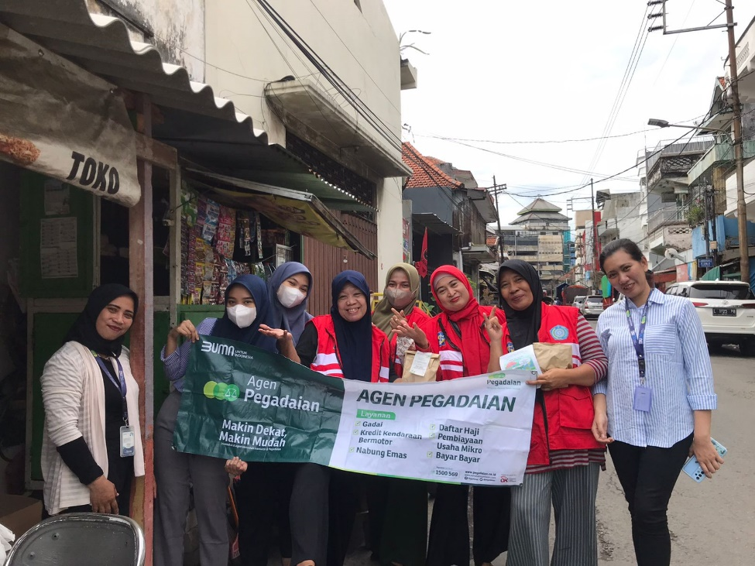
Gambar 1. Kegiatan canvasing

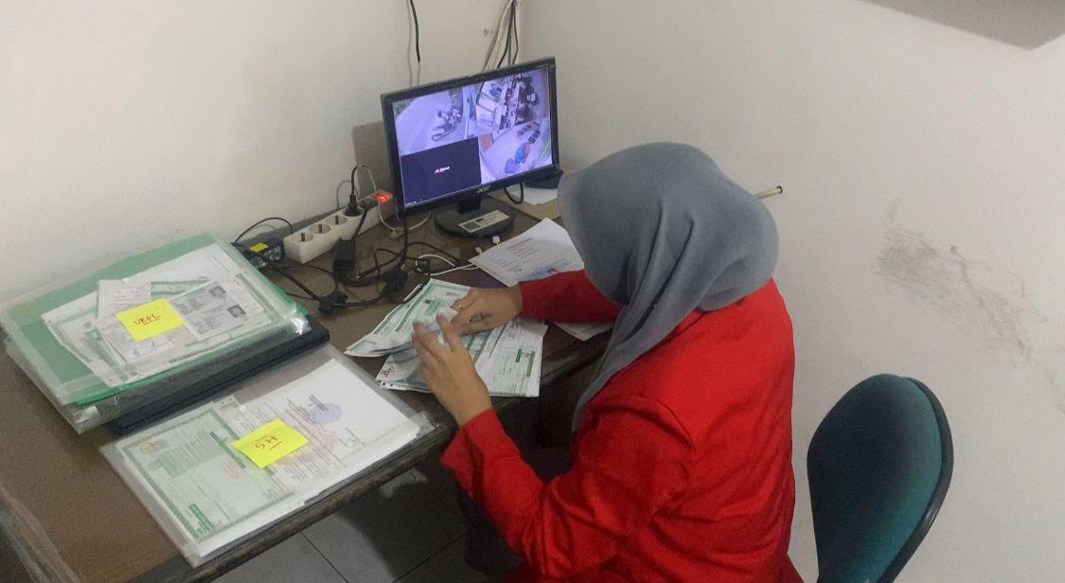
Gambar 2. Mengurutkan dan mengelompokkan barang jaminan sesuai kode dan nomor yang tertera pada surat bukti gadai

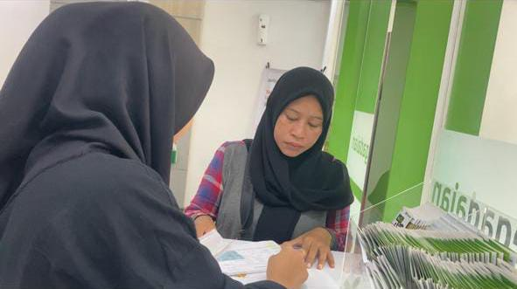
Gambar 3. Melayani nasabah gadai

KESIMPULAN DAN SARAN
Berdasarkan data yang disajikan, dapat disimpulkan beberapa hal penting mengenai pengalaman magang di PT. Pegadaian Cabang Kalianya. Tersedianya alat dan bahan kerja, karyawan yang ramah serta membantu, ruangan yang nyaman, dan komunikasi yang baik antar staf menjadi faktor krusial yang mendukung kesuksesan peneliti dalam menjalankan tugasnya. Fasilitas yang memadai dan lingkungan kerja yang kondusif memungkinkan peneliti untuk bekerja secara efisien dan efektif.
Terdapat beberapa tantangan yang dihadapi peneliti selama magang, seperti keterbatasan laptop, kesulitan dalam menghafal produk Pegadaian yang baru dikenal, kurangnya percaya diri dalam mempromosikan produk, dan jumlah nasabah dengan nomor tidak aktif. Tantangan-tantangan ini mengindikasikan perlunya peningkatan adaptabilitas dan kemampuan untuk mengatasi hambatan dalam lingkungan kerja yang dinamis.
Pengalaman magang di PT. Pegadaian Cabang Kalianyar memberikan wawasan yang berharga tentang praktik kerja di industri jasa keuangan. Peneliti tidak hanya memperoleh pengetahuan tentang operasional perusahaan, tetapi juga memahami dinamika kerja tim dan pentingnya komunikasi efektif dalam mencapai tujuan bersama.
Berdasarkan pengalaman yang diperoleh, ada beberapa area yang dapat ditingkatkan untuk meningkatkan efisiensi dan efektivitas kerja di masa mendatang. Ini meliputi peningkatan jumlah dan aksesibilitas perangkat teknologi, pelatihan lebih lanjut mengenai produk Pegadaian, serta pengembangan keterampilan dalam mempromosikan produk dan mengelola hubungan dengan nasabah.
Dengan demikian, magang di PT. Pegadaian Cabang Kalianyar tidak hanya memberikan pengalaman praktis, tetapi juga menjadi peluang untuk mengembangkan diri dalam lingkungan kerja yang profesional dan dinamis.

DAFTAR PUSTAKA
Andika Putra A., Bima K.J., Diaz A.S., Haris A., Moch. Agung P.W., ...& Tomi Saputra. (2021). “Pengertian Dan Pelatihan Formulir Entry Data Sederhana Menggunakan Macro Pada Excel”. Vol. 2 (1).
Andin Niantima Prima Sari. (2022). “Sistem Informasi Bank Data Kec. Sukajadi Untuk Mewujudkan Pekanbaru Sebagai Smart City Madani”. Vol. 14 No. 2 Hal. 265. (Diakses pada tanggal 1 Mei 2024) Astuti, Rini. (2019). “Analisis Strategi Pemasaran dalam Meningkatkan Jumlah Nasabah Tabungan Emas Pegadaian Syariah Cabang Solo Baru”. (Skripsi, Fakultas Ekonomi dan Bisnis Islam, Institut Agama Islam Negeri Surakarta).
Hengdada, Atiyah. (2014). Strategi Pemasaran Produk Murabahah Di PT. Bank Pembiayaan Rakyat Syariah Formes Sleman Yogyakarta. Skripsi strata satu Manajemen Dakwah Universitas Islam Negeri Sunan Kalijaga, Yogyakarta.
Dyah & Tripurnami, (2017) Laporan Praktek Kerja Lapangan ( Pkl ) Pada Pt Pegadaian ( Persero ) Kantor Pusat Jakarta Konsentrasi Perpajakan.
Fitrianingsih. (2021). Laporan Kuliah Kerja Magang (KKM) Prosedur Pelayanan Produk Pegadaian Pt. Pegadaian (Persero) Cabang Jombang. 1762023, 60. http://repository.stiedewantara.ac.id/2247/1/Laporan Magang Pegadaian.pdf
Putri, Y. L., & Utomo, H. (2017). Pengaruh Kualitas Pelayanan Terhadap Loyalitas Pelanggan Dengan Kepuasan Sebagai Variabel Intervening (Studi Persepsi Pada Pelanggan Dian Comp Ambarawa). Among Makarti, 10(1), 70–90. https://doi.org/10.52353/ama.v10i1.147

Lampiran
Hasil Turnitin
